**Συνεδρία 2**: Ημερομηνία: 20/12/2016 Ώρα: 15:35

Γράφημα G1 (echoPackets Response Times – code: E0790)

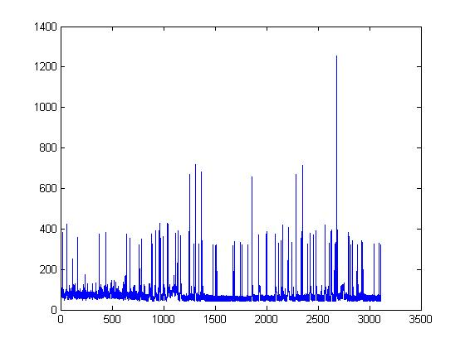

Εικόνα Ε1 (εικόνα χωρίς σφάλματα – code: M6746)

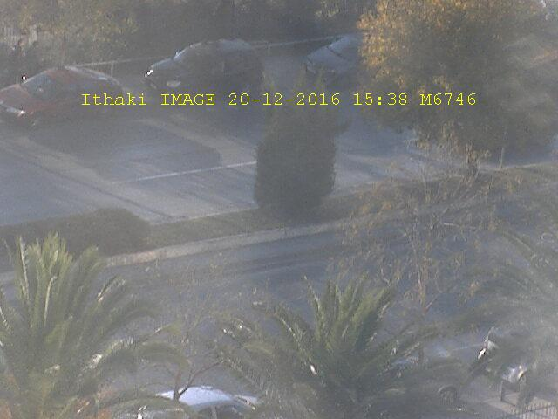

Εικόνα Ε2 (εικόνα με σφάλματα – code: G7681)



Εικόνα M1 (GPS Tracking System – code: P7462)

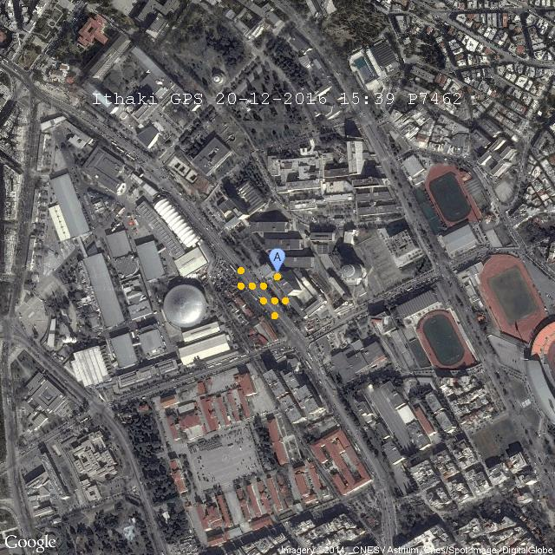

Γράφημα G2 (ARQ Response Times – codes: ACK=Q6979 NACK=R0974)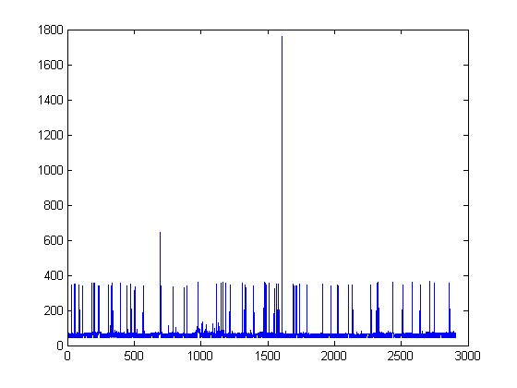

Γράφημα G3 (κατανομή πιθανότητας αριθμού επανεκπομπών)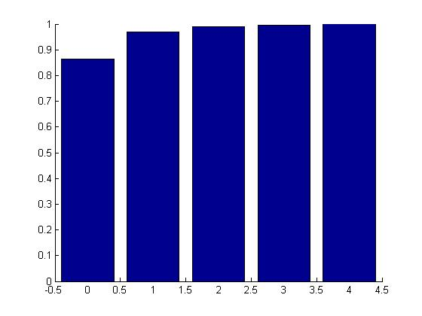

Υπολογισμός BER:

Ο υπολογισμός του bit error rate δίνεται από τη σχέση $1- \sqrt[16]{ \frac{NACK}{(ACK+NACK)}}$ και υπολογίζεται απ’ ευθείας μέσα στον αλγόριθμο. Στην προκειμενη ισούται με *0.099288739691787*.